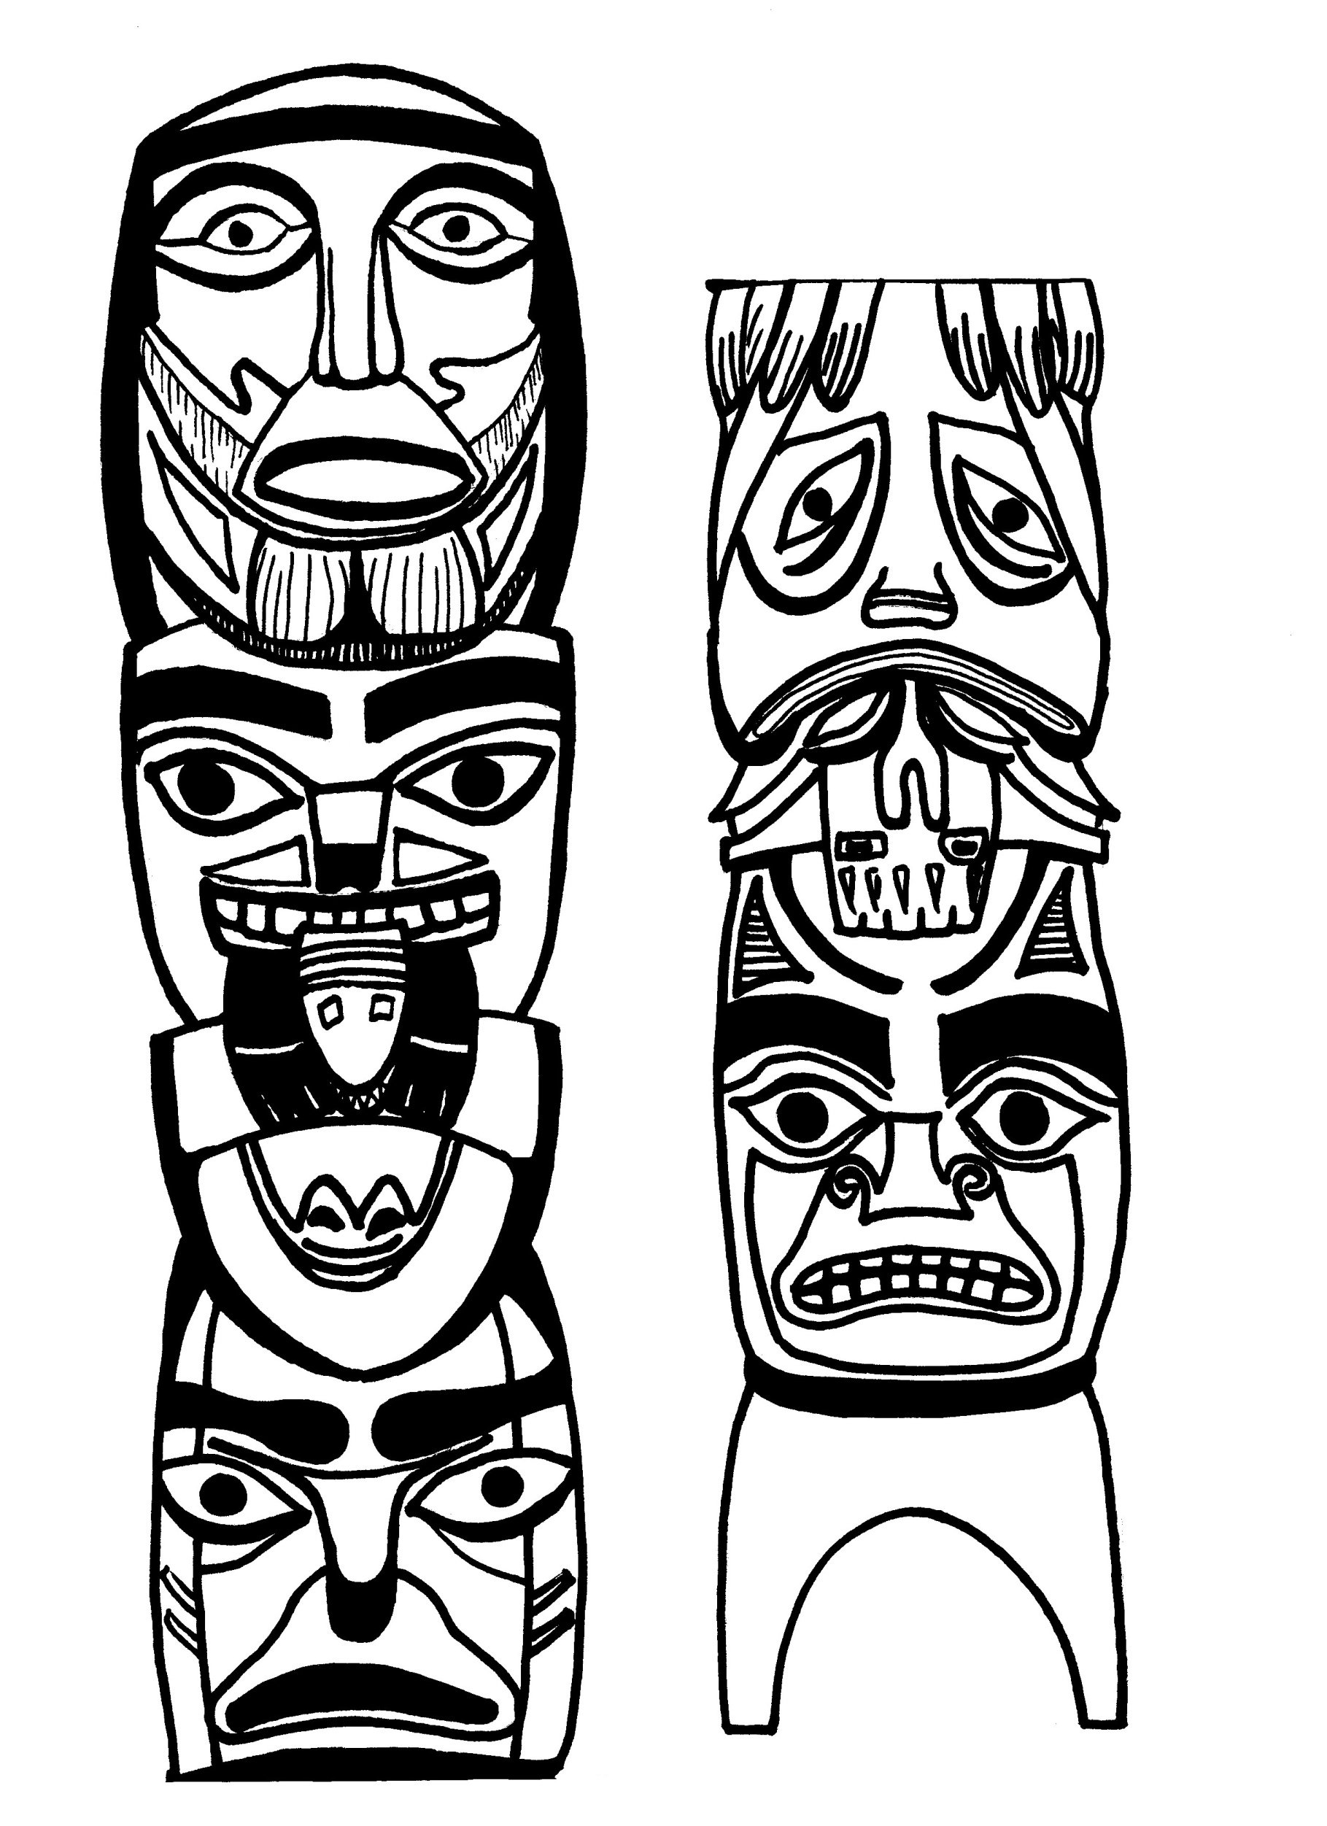

**ATELIER AUTONOME :**

**Coloriage, découpage et montage du totem.**